ХГАЭП ХГАЭП ХГАЭП ХГАЭП ХГАЭП СТАТИСТИЧЕСКИЕ ИССЛЕДОВАНИЯ ХГАЭП ХГАЭП ХГАЭП ХГАЭП ХГАЭП

УДК 336.71
А.В. Лавров,
студент 5 курса специальности «Мировая экономика»
Дальневосточного государственного университета путей сообщения
(г. Хабаровск)

ОБ ИТОГАХ ДЕЯТЕЛЬНОСТИ БАНКОВ ХАБАРОВСКОГО КРАЯ В 2009 ГОДУ

The activity results of Khabarovsk Krai credit organizations, achieved in 2009, have been considered in the paper. The comparison with indices, achieved in previous periods, has been done. The influence of crisis on the activity of Krai credit organizations has been analysed.

Keywords: crediting, credit organizations, overdue repayment of debts.

Один из наиболее обсуждаемых сейчас в финансовых кругах вопросов касается причин возникновения, течения и продолжительности мирового экономического кризиса. Безусловно, кризисные явления проявились и в деятельности кредитных организаций края. Сейчас, когда говорят о преодолении, по крайней мере, первой волны кризиса, можно подвести некоторые итоги, обратившись к показателям деятельности кредитных организаций, размещаемых на сайте Банка России.
В институциональном отношении в банковской системе края произошли изменения. К началу 2010 г. в крае осталось четыре действующих кредитных организации края против пяти в начале 2009 г. (у одной кредитной организации отозвана лицензия), уменьшилось и количество филиалов кредитных организаций других регионов (с 30 до 29). Кроме того, удельный вес кредитных организаций, имевших прибыль, составил за 9 месяцев 2009 г. всего 75 % (за тот же период 2008 г. этот показатель составлял 100 %).
Ситуация в финансово-кредитной сфере Хабаровского края в прошедшем году характеризовалась тенденциями снижения активности кредитования, а также проблемами в области взимания просроченной задолженности. Кризисные явления на кредитном рынке края стали проявляться с осени 2008 г., когда рынок постепенно начал сжиматься. Одним из показателей кризисных явлений стал рост ставок банковского кредитования, например средние ставки по жилищным кредитам увеличились с 12,3 % в середине 2008 г. до 14,9 % в 2009 г., при этом уменьшился средний срок кредитования с 206 месяцев в 2008 г. до 169,1 месяцев в 2009 году. В результате этого обозначились следующие тенденции (рисунок 1). Как видим, произошло следующее:
– снижение объёмов кредитования в крае в целом;
– ужесточение требований к заёмщикам;
– уменьшение объёмов привлечённых средств, что вызвало проблемы с ликвидностью;
– рост просроченной задолженности (рисунок 2).

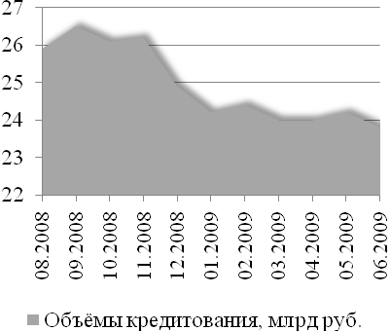

Рисунок 1 – Объёмы кредитования по краю 2008 – 2009 гг.

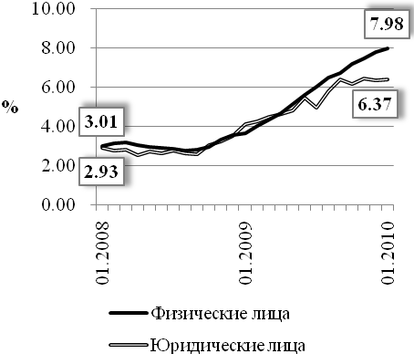

Рисунок 2 – Темпы роста просроченной задолженности в крае в 2008 – 2009 гг.

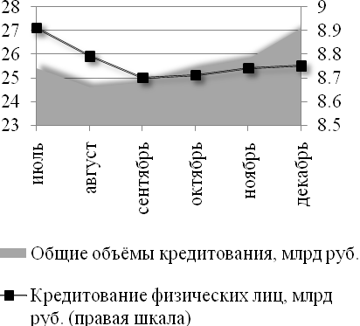

Рисунок 3 – Объёмы кредитования по краю июль – декабрь 2009 года

Наметившиеся с осени 2008 г. тенденции на кредитном рынке края продолжились до середины 2009 г., а по некоторым показателям, таким как кредитование физических лиц почти до конца года, просроченная задолженность также продолжила свой рост.
Однако, обратившись к данным статистической отчётности за весь 2009 г., можно заметить следующее:
– с середины года начали расти общие объёмы кредитования по краю (рисунок 3);
– кредитование физических лиц к концу года прекратило снижение и стало возрастать (рисунок 3);
– несмотря на высокие кредитные ставки, возросло количество выданных кредитов на приобретение жилья;
– преодолены проблемы с ликвидностью, объёмы привлечённых средств на конец 2009 г. по сравнению с началом года возросли (вклады физических лиц возросли на 28,7 %, депозиты и прочие привлечённые средства юридических лиц – на 15,3 %).
Подводя итоги 2009 г., мы считаем, что можно говорить о наметившейся тенденции к преодолению кризисных явлений и последующему восстановлению кредитного рынка Хабаровского края.

Литература
- Банк России : [сайт]. URL: http:// www.cbr.ru/regions. (дата обращения: 24.02.2010).
- Банк России : [сайт]. Бюллетень банковской статистики. Региональное приложение № 4(36). 2009 г. (URL: http://www. cbr.ru. (дата обращения: 22.02.2010).

